Руководство
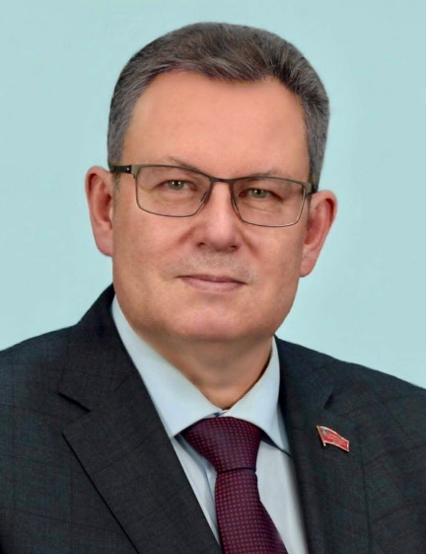
Антюхов Андрей Викторович
И.о. ректора университета
Доктор филологических наук, профессор, Заслуженный работник высшей школы Российской Федерации.
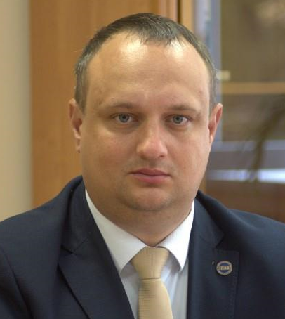
Артюхов Андрей Игоревич
И.о. первого проректора университета
Кандидат педагогических наук, доцент
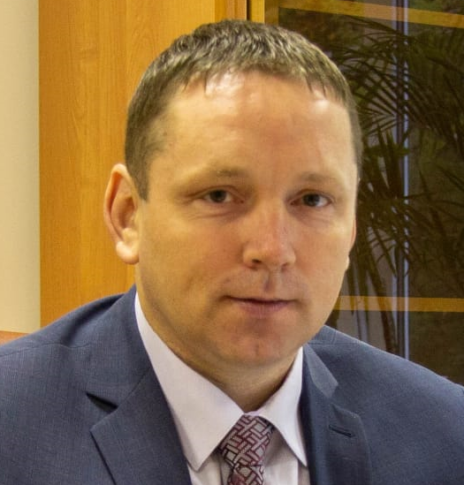
Калоша Александр Иванович
И.о. проректора по образовательной деятельности
Кандидат педагогических наук, доцент
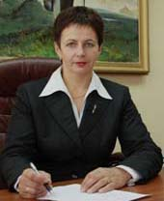
Степченко Татьяна Александровна
И.о. проректора по научной работе
Доктор педагогических наук, профессор
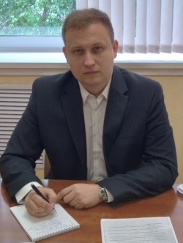
Гончаров Кирилл Александрович
И.о. проректора по инновационному развитию, информатизации и цифровой трансформации
Доктор технических наук, доцент
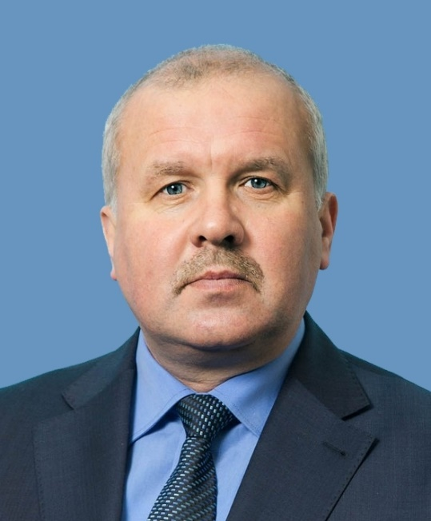
Мельников Сергей Леонидович
И.о. проректора по комплексной безопасности, эксплуатации и развитию имущественного комплекса
Кандидат педагогических наук, профессор
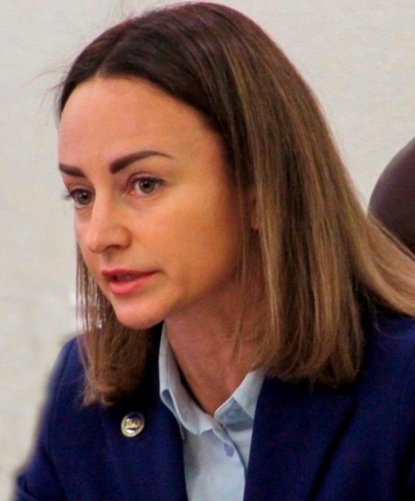
Киютина Ирина Ивановна
И.о. проректора по социальным вопросам, молодежной политике и воспитательной работе
Кандидат педагогических наук, доцент

Руководство филиала в г. Новозыбков
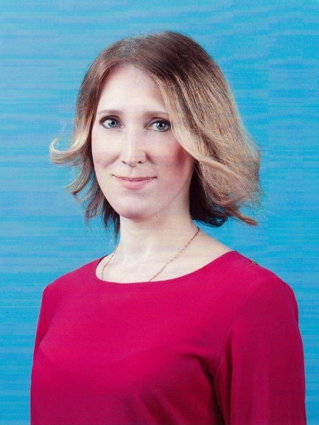
Филиал в г. Новозыбков
Дубицкая Елена Валентиновна
Врио директора филиала, Заместитель директора по учебной работе
Кандидат филологических наук, доцент
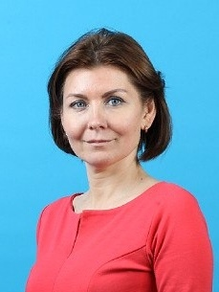
Филиал в г. Новозыбков
Роабеш Ульяна Николаевна
Заместитель директора по воспитательной работе
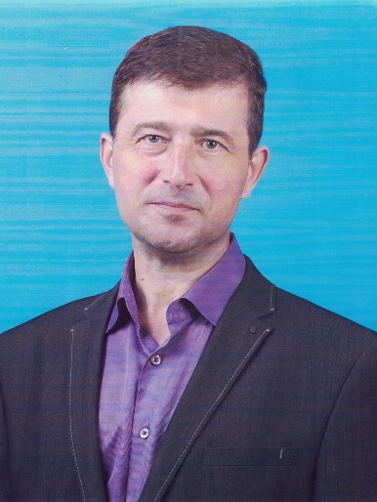
Филиал в г. Новозыбков
Скоробогатый Василий Витальевич
Помощник директора по административно-хозяйственной работе, технике безопасности и охране труда

